

**UNIVERSIDAD PERUANA DE CIENCIAS APLICADAS**

ORGANIZACIÓN Y DIRECCIÓN DE EMPRESAS

**Diagnóstico y análisis de la planeación estratégica en Entel**

**ALUMNOS**

Mantilla Lobatón, Lyn Harold Grimaldo

Marchino Tordoya, Angelo Alberto

Marin Toribio, Jonathan Junior

Medrano Guerra, Carlos Alberto

Mendoza Ibarra, Cindy

Molina Montoya, Joel

**PROFESOR**

Bibolotti Ayestas, Angelo Alejandro

**Lima, 01 de junio del 2021**

INTRODUCCION

El presente documento se refiere al análisis del entorno en la empresa Entel, a través de la matriz FODA, identificando los puntos de mejora y realizando un diagnóstico sobre la estrategia del negocio. Para ello realizaremos un análisis desde lo externo hasta lo interno, basados en los procesos de la cadena de valor, además analizamos las fuerzas competitivas en el entorno de la industria de telecomunicaciones para identificar las amenazas y las oportunidades de la compañía, de igual forma, las ventajas competitivas que tiene la empresa a través de sus diversos procesos.

Entel S.A. es una empresa de telecomunicaciones fundada en Chile, con presencia en Perú que brinda servicios de tecnologías de la información, telefonía celular y fija, entre otros. La compañía tiene la fi­gura legal de una sociedad anónima por lo que los accionistas son Empresa Nacional de Telecomunicaciones S.A, Entel Internacional SpA Telecomunicaciones S.A y Entel Inversiones.Asimismo, en el 2019 se unieron con Americatel para formar “Entel Empresas” y reforzar la oferta de servicios de voz, datos, internet y soluciones TI. Por lo que el resultado económico anual al cierre de 2019 pasó de representar el 9,4 % en 2014, al 25,1 % en 2018 y al 30,4 % en 2019.

Desde su lanzamiento en octubre de 2014 hasta diciembre de 2018, se ha posicionado como el operador líder de portabilidad, según cifras oficiales de Osiptel. En la actualidad, cuenta con más de 7 millones de suscriptores en telefonía móvil. Entel Perú ostenta el Primer Lugar en Mejor Experiencia de Cliente en Iberoamérica por Best Customer Experience (BCX). En el 2018, fue reconocida como una de las empresas más admiradas a nivel nacional. Es la empresa de telecomunicaciones con mayor crecimiento en el Perú y la quinta a nivel mundial.

Desde su lanzamiento, Entel Perú ha logrado triplicar el 100% de su red, estando presente en todas las ciudades del Perú. Según declaraciones de Antonio Buchi, Gerente General del grupo Entel, hasta 2021, la empresa invertirá US$ 1.100 millones en el país, los cuales serán para el reforzamiento de la cobertura existente y la mejora de la calidad de transmisión de datos y voz en todo el país. Solo en el año 2018, la empresa invirtió S/613 millones reflejados principalmente en despliegue de infraestructura.

TABLA DE CONTENIDOS

1 Información de la empresa: 4

1.1 Razón social. 4

1.2 Actividad. 4

1.3 Productos o servicios. 4

1.4 Cantidad de trabajadores. 5

1.5 Ubicación. 6

1.6 Estructura organizacional. 6

2 Misión, visión y valores: 7

2.1 Misión. 7

2.2 Visión. 7

2.3 Valores corporativos. 7

2.4 Pilares culturales. 7

3 Análisis del entorno externo: 8

3.1 Entorno específico. Las 5 fuerza de Porter. 8

3.2 Entorno general. Análisis PESTE. 12

3.3 Listado de oportunidades y amenazas. 14

4 Análisis del entorno interno: 15

4.1 Comercial. 15

4.2 Recursos. 15

4.3 Personas. 16

4.4 Operaciones. 16

4.5 Dirección. 17

4.6 Listado de fortalezas y debilidades. 18

5 Matriz FODA para elección de estrategias. 19

6 Formulación de objetivos y estrategias: 19

6.1 Objetivos organizacionales. 19

6.2 Estrategias externas. 20

6.3 Estrategias internas generales. 21

6.4 Estrategias funcionales. 21

7 Análisis del diseño organizacional e Identificación de la problemática actual 22

7.1 Análisis del diseño organizacional: Organigrama, diferenciación, complejidad, integración, formalización, tamaño, departamentalización o Agrupación, Configuración de Mintzberg, Ciclo de vida. 22

7.1.1 Configuración de Mintzberg 22

7.1.2 Ciclo de vida 22

7.2 Problemas de diseño organizacional: 24

8 Dirección: 24

8.1 Grupo y/o equipo productivo: Cohesión, liderazgo, motivación. 24

8.2 Problemas en Dirección: 25

9 Propuesta de Solución: 25

10 Conclusiones y recomendaciones 26

¡Error! Referencia de hipervínculo no válida.**¡Error! Referencia de hipervínculo no válida.¡Error! Referencia de hipervínculo no válida.¡Error! Referencia de hipervínculo no válida.¡Error! Referencia de hipervínculo no válida.¡Error! Referencia de hipervínculo no válida.¡Error! Referencia de hipervínculo no válida.**¡Error! Referencia de hipervínculo no válida.**¡Error! Referencia de hipervínculo no válida.¡Error! Referencia de hipervínculo no válida.¡Error! Referencia de hipervínculo no válida.¡Error! Referencia de hipervínculo no válida.**¡Error! Referencia de hipervínculo no válida.**¡Error! Referencia de hipervínculo no válida.¡Error! Referencia de hipervínculo no válida.¡Error! Referencia de hipervínculo no válida.**¡Error! Referencia de hipervínculo no válida.**¡Error! Referencia de hipervínculo no válida.¡Error! Referencia de hipervínculo no válida.¡Error! Referencia de hipervínculo no válida.¡Error! Referencia de hipervínculo no válida.¡Error! Referencia de hipervínculo no válida.¡Error! Referencia de hipervínculo no válida.**¡Error! Referencia de hipervínculo no válida.¡Error! Referencia de hipervínculo no válida.**¡Error! Referencia de hipervínculo no válida.¡Error! Referencia de hipervínculo no válida.¡Error! Referencia de hipervínculo no válida.¡Error! Referencia de hipervínculo no válida.**¡Error! Referencia de hipervínculo no válida.**¡Error! Referencia de hipervínculo no válida.¡Error! Referencia de hipervínculo no válida.¡Error! Referencia de hipervínculo no válida.¡Error! Referencia de hipervínculo no válida.¡Error! Referencia de hipervínculo no válida.¡Error! Referencia de hipervínculo no válida.**¡Error! Referencia de hipervínculo no válida.**¡Error! Referencia de hipervínculo no válida.¡Error! Referencia de hipervínculo no válida.¡Error! Referencia de hipervínculo no válida.¡Error! Referencia de hipervínculo no válida.**¡Error! Referencia de hipervínculo no válida.**¡Error! Referencia de hipervínculo no válida.¡Error! Referencia de hipervínculo no válida.¡Error! Referencia de hipervínculo no válida.¡Error! Referencia de hipervínculo no válida.**¡Error! Referencia de hipervínculo no válida.

# Información de la empresa:

## Razón social.

Entel Perú S.A.

## Actividad.

Servicios de telecomunicaciones.

## Productos o servicios.

Atendemos las necesidades de personas y empresas de todo tamaño.

* Telefonía móvil, prepago y postpago
* Telefonía con tecnología móvil
* Banda ancha ­ja inalámbrica (BAFI) con tecnología ­ja
* Roaming internacional
* Mensajes de texto masivos

Además de esta oferta para el mercado personas y empresas, también ofrecemos soluciones integrales para negocios. En 2019, estos servicios adicionales sumaron aproximadamente 21 millones de soles en nuestros ingresos:

* Servicio de geolocalización: Permite visualizar posiciones en un mapa digital sin necesidad de aplicaciones o dispositivos adicionales.
* Mobile Device Management: Es un software que permite monitorear y administrar dispositivos móviles.
* Licencias Estándares: Son aplicaciones orientadas a la productividad como seguimiento, generación de pedidos o actividades en campo.
* Office 365 y suite: Licencias de Microsoft Office y Google incluyendo correo, herramientas de colaboración y espacio en la nube. En 2019, nos convertimos en la empresa de telecomunicaciones nro. 1 en esta categoría de ventas.
* YASTA: Es una plataforma orientada a las PYMES, que permite emitir facturas electrónicas sin complicaciones.
* SMS Multioperador: Es una plataforma que permite realizar envíos de mensajes de texto (SMS) de forma masiva a cualquier tipo de dispositivo móvil.
* ROLBOX: Permite identi­ficar y gestionar diferentes parámetros de los vehículos, activos o personas. Por ejemplo, puede calcular distancias de recorrido entre el personal de campo y los vehículos.

## Cantidad de trabajadores.

2623

## Ubicación.

República de Colombia 791- piso 14, San Isidro, Lima – Perú.

## Estructura organizacional.

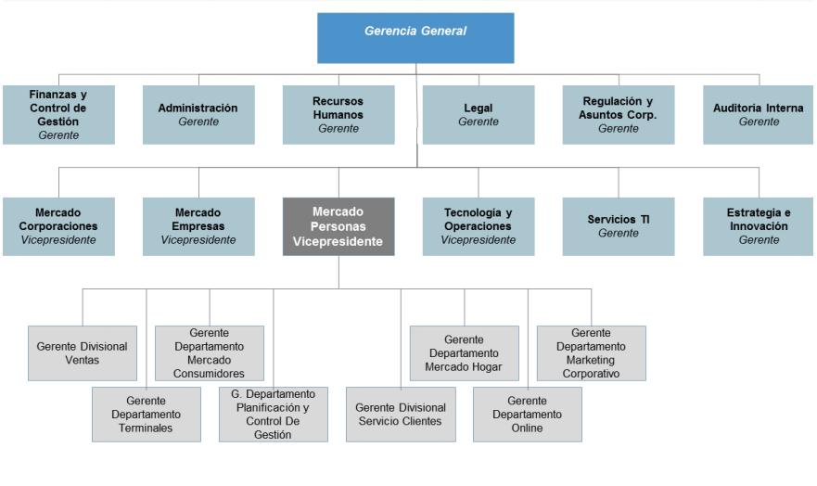

# Misión, visión y valores:

## Misión.

Hacer que vivamos mejor conectados, contribuyendo a transformar responsablemente el Perú.

## Visión.

Ser un referente en el sector de las telecomunicaciones, brindado una experiencia distintiva, un lugar donde las personas se realizan, una empresa que desafía al mercado y crece de manera sostenible.

## Valores corporativos.

**Ser Mejores:**

Contribuimos a que nuestros clientes sean exitosos a través del uso de nuestros productos y servicios: para lo cual, comprometemos un permanente despliegue en: innovación, excelencia, calidad de servicio y trabajo en equipo.

**Integridad y cumplimiento:**

Comprometemos transparencia, integridad, profesionalismo y proceder justo en nuestras acciones. Asimismo, asumimos el compromiso de eficiencia y responsabilidad en la entrega de los servicios de la empresa, en la forma y oportunidad en que hayan sido ofrecidos.

**Responsabilidad y Sensibilidad:**

Actuamos con Responsabilidad y Sensibilidad ante los requerimientos de nuestros clientes, con respeto a toda la comunidad, a los trabajadores de las empresas ENTEL y a todos con quienes nos relacionamos. Asimismo, procuramos que nuestros servicios tengan la más amplia conectividad geográfica.

## Pilares culturales.

**Siente como tu cliente**

Somos socios de nuestros clientes y no solo proveedores de servicios o soluciones.

**Hazlo increíble**

Trabajamos sin barreras jerárquicas, ni funcionales para el logro de objetivos comunes, siempre abiertos a dar y recibir aportes que generan sinergia y valor.

**Experimenta y cambia**

Experimentamos y aprendemos, integrando el conocimiento de los demás para generar valor.

**Sé parte de la solución**

Nos hacemos cargo de nuestras decisiones y acciones, y perseveramos en la búsqueda de la eficiencia.

**Liderazgo Entel**

Lideramos con visión integral y aceleramos el desarrollo de nuestro equipo

# Análisis del entorno externo:

## Entorno específico. Las 5 fuerza de Porter.

A través del análisis de Porter o las 5 fuerzas de Porter desarrollaremos un marco de reflexión estratégico para determinar la rentabilidad de Entel Perú.

**Amenaza de los nuevos competidores**

El mercado peruano cuenta con varios operadores telefónicos que prestan servicio a lo largo del país, ellos se diferencian por el segmento objetivo, su oferta de productos y servicios. Por lo que determinamos que el nivel de amenaza de los nuevos competidores es de medio a alto.

Según informó el Organismo Supervisor de Inversión Privada en Telecomunicaciones (OSIPTEL) el Perú recuperó su ritmo de expansión y superó los 40 millones de líneas móviles en el territorio nacional al cierre de marzo de 2021, alcanzando así proporciones no vistas desde noviembre de 2019.

Por otro lado, se visibiliza una fuerte expansión porcentual de los competidores más jóvenes del mercado móvil, así como, Guinea Mobile (dueña de las marcas Cuy Móvil y Wings Mobile) con una subida de 1130%. Asimismo, Flash Mobile alcanzó siete veces más lo observado el año pasado con 19 922 líneas.

Además, Bitel ganó 8,6% más de líneas, seguida de Entel que obtuvo 8,7 millones de líneas y Movistar que alcanzó los 12,6 millones de líneas. Sin embargo, Claro se hizo de 11,2 millones de líneas móviles, un retroceso de 4,4% respecto a marzo del año pasado.

A continuación, PUNKU (El portal a la información de las telecomunicaciones) muestra la posición neta mensual de la portabilidad en telefonía móvil.

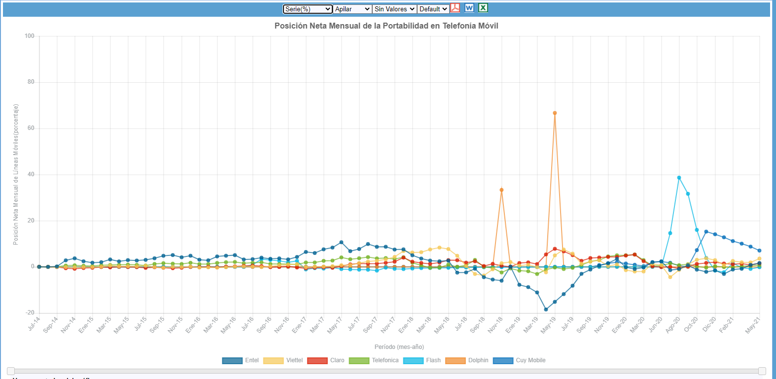

Fuente <https://punku.osiptel.gob.pe/>

De la misma manera Osiptel en sus redes sociales nos muestra un cuadro comparativo con las líneas captadas por operador.

Fuente <https://www.facebook.com/OsiptelOficial/photos/1585052828365055>

**Poder de negociación de los proveedores**

Entel posee una gran cantidad de proveedores que cuentan con una gran capacidad de negociación, esto los lleva a ofrecer una amplia gama de productos a distintos segmentos de la industria, además ha creado alianzas estratégicas de largo plazo con empresas extranjeras como por ejemplo Vodafone Group, para satisfacer a sus consumidores con la última tecnología del mercado.

Por lo que determinamos que el nivel de negociación de los proveedores es de medio a alto.

**Poder de negociación de los compradores**

El acceso a internet permite que los consumidores estén informados y puedan comparar precios en línea, recopilando información al instante sobre una amplia variedad de productos y las empresas que los ofertan.

Existe cada vez más líneas activas en el servicio móvil, de modo que la competencia entre las empresas operadoras seguirá siendo beneficiosa para los usuarios, generando que las empresas deban reconfigurar sus estrategias para prevalecer en el mercado.

Para facilitar la comparación y evaluación de distintos planes tarifarios vigentes de todas las empresas operadoras de una manera sencilla y amigable, OSIPTEL creó la herramienta digital Comparatel [www.comparatel.pe](http://www.comparatel.pe)

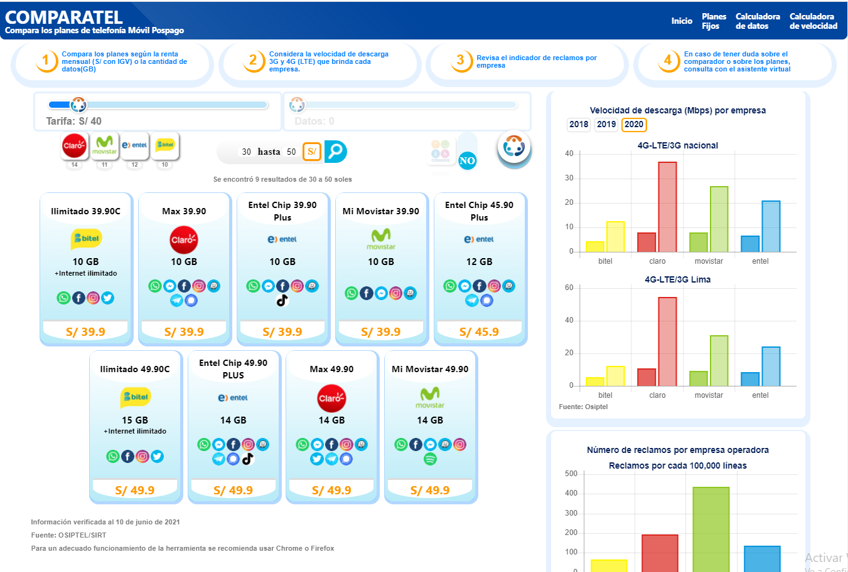

Por lo que determinamos que el nivel de negociación de los compradores es de medio a alto.

**Amenaza de productos o servicios sustitutivos**

Para los servicios de telecomunicaciones en general no se observa un sustituto. Por lo que determinamos que el nivel de amenaza de los servicios sustitutos es de bajo a nulo.

Sin embargo, se puede identificar un sustituto de la telefonía móvil y fija (servicios de Voz), donde están participando fuertemente los Over-the-top (OTT), servicios que utilizan la red de datos para ofrecer servicios de voz. El público masivo opta por este tipo de servicios dado su menor costo

**Rivalidad existente entre competidores de la industria**

Si bien la empresa Entel se esfuerza por diferenciar su oferta de productos y servicios, estos son similar al resto de los competidores. Lo que le impide proteger a sus clientes de la agresión comercial del resto de operadores móviles.

La diferenciación de servicio/producto se enfoca en la calidad, disponibilidad y valor agregado que pueden entregar al consumidor.

Las empresas de telecomunicaciones en Perú como Movistar y Claro son marcas fuertes y reconocidas, lo que les permite ofrecer servicios de valor agregado más competitivos e innovadores.

Por lo que determinamos que el nivel de rivalidad entre competidores es de medio a alto.

## Entorno general. Análisis PESTE.

**FACTOR POLÍTICO/LEGAL:** A nivel Político hasta el momento la empresa no ha tenido inconvenientes con los impuestos, pero ahora cabe mencionar que no se sabe cómo afectará o qué es lo que sucederá con lo mencionado debido al más probable gobierno que se viene de Pedro Castillo.

A nivel Legal, recordemos que en el mes de abril de este presente año la empresa fue perjudicada debido a que ofrecía la contratación del servicio público móvil de forma ambulatoria, esto conllevó a que sea multada con un monto de S/664,400 y cabe mencionar que aún continúa realizando contrataciones en puntos de venta no reportados a Osiptel, esto puede **PERJUDICAR** más a la empresa, ya que provocaría más multas (pérdida económica).

**FACTOR ECONÓMICO:** Hablemos desde 2017 a 2019, la empresa tuvo atractivos ingresos (valor económico generado), y en el caso del valor económico distribuido que es la inversión que hace la entidad en la cadena de valor por brindar sus servicios, compuestos por grupos de interés como proveedores, estado y comunidad.

En **VENTAJA** se resalta el aumento de 28.2% referente a 2018 y 70.1% a 2017. Otros ingresos en 2019, hubo un incremento debido a la venta de antenas, este monto representa S/384 millones del total de otros ingresos del año, pero cabe mencionar que también hubo **DISMINUCIÓN** de 4.7% en la inversión (valor económico distribuido) con respecto a 2018, decrecimiento que corresponde en gran medida a la disminución en el pago a proveedores de bienes, servicios e insumos por un importe de S/174 millones.

Los ingresos también se expresan en las ventas por tipo de mercado, es decir, si el servicio ofrecido es adquirido por personas naturales o por empresas. En el mercado personas se observa un aumento del 30,8 % en los ingresos con respecto a 2018 y del 40,8 % con respecto a 2017.

Referente al mercado empresas (móvil y fijo), se da una contracción del 23 % con respecto a 2018, debido al cambio de todas las líneas con RUC 10 (personas naturales con negocio) al mercado personas.

Desde el 2014 hasta la fecha, la empresa se mantiene como líder en Portabilidad neta móvil postpago, esto conlleva y seguirá conllevando mayores ingresos y con ello seguirá ayudando en mejorar la Infraestructura a nivel de señal y datos.

**FACTORES SOCIALES:** Desde 2018, han desarrollado el programa de capacitación "Señas que conectan" en la cual capacitan en lengua de señas peruana a nuestros asesores de atención en tienda, eso conlleva a responder con rapidez y ser concisos con miles de peruanos con discapacidad auditiva. Los próximos años la empresa buscará mantener en ritmo a sus empleados con estas capacitaciones y entraría en **VENTAJA** que con el fin de esta modalidad de comunicación se ponga en práctica no solo en algunos centros de atención si no en todos, asimismo con ello se estaría dando un mejor servicio de atención.

En 2019, presentamos la primera edición del Programa de Innovación Hacka Entel de la mano con STARTUPC e Ynnovadores.

responden al vínculo que mantenemos con nuestra comunidad. Para realizar un adecuado monitoreo de los cambios o surgimientos de nuevos temas de atención de este grupo de interés.

Nuestras acciones sociales responden al vínculo que mantenemos con nuestra comunidad. Entel Perú es una empresa con alta demanda en nuestro país, utilizamos la gestión con medios como radio, televisión, prensa y los medios de radio, televisión, prensa y redes sociales con la finalidad de identificar y responder las expectativas.

**FACTOR TECNOLÓGICO:** Sabemos que Entel ha mejorado muchísimo a lo largos de los años de servicio y desde enero del 2018 logró optar por la red 4.5G pero ahora en este presente año ya cuenta con la red 5G en la cual trae una **VENTAJA** ya que uno de sus beneficios es la conectividad, que con ello proporciona mejor navegación con Datos y mejor señal en el caso de las llamadas. En el 2019 según estadísticas Entel ocupó el 2do lugar en mejores picos de velocidad de descargar 4G con 21.01 Mbps, dejando atrás a Claro y Bitel. En este presente año aún sigue ocupando el 2do lugar y a pesar de ser una empresa que tiene menos años que el 1er lugar (Movistar), habla muy bien ya que quiere decir que es una empresa que ha crecido muy rápidamente y en unos años hay posibilidades de que pueda superar a Movistar.

Hay una **AMENAZA** de por medio y es la señal en algunas zonas, la cobertura es muy baja debido a falta de más antenas, y hasta el momento al respecto su estadística no es llamativa como si lo son Movistar y Claro (competencias directas), asimismo sucede con los módem de internet hogar, la velocidad no es baja pero tampoco es alta, pero hay algo que es indispensable y que la empresa aún tiene que mejorar, y es la estabilidad de conexión, esto debido a la baja cobertura, he ahí la empresa tiene que ser una buena inversión para mejorar y dar pelea con las competencias directas.

## Listado de oportunidades y amenazas.

**Oportunidades**

Mayor exigencia sobre la velocidad del internet.

Incremento de la demanda en zonas desatendidas.

Nuevos mercados con el uso de internet IoT

**Amenazas**

Crisis política.

Operadores con servicios y ofertas competitivas.

# Análisis del entorno interno:

## Comercial.

Dentro del área comercial se tiene los pilares que corresponden al área de marketing, en donde se realizan las estrategias de marketing más innovadoras para poder ofrecer los productos y servicios de la mejor manera. Entel tiene el desarrollo de nuevas ideas que benefician a los clientes en general, donde podemos observar estrategias como:

-Sorteos de equipos por pagos puntuales

-Costo más barato al adquirir nuevos equipos

-Las líneas adicionales tienen un 50% de descuento en los gastos del cliente

-Afiliación a tarjetas debito con beneficios adicionales

-Smart Dr. 20% de descuento para consultas médicas online

-Asociación con BEMBOS para promociones 2X1 a clientes ENTEL

-Y más.

Todas estas promociones brindan a los clientes de ENTEL la sensación de sentirse en una empresa que no solo piensa en ellos, si no que piensa en lo mejor para ellos, y así dan la confianza a los clientes de decidirse en Entel en el momento de elegir un proveedor de servicios.

Y como avance de la empresa en el área comercial, ENTEL sigue trabajando para poder abastecer todas las necesidades de sus clientes, con muchos más productos y servicios que lanzarían al mercado, para así poder llegar más lejos, y no solo a clientes residenciales, sino también, a clientes corporativos o llamados también “EMPRESAS”, demostrando que Entel no viene solo por poco, si no que viene con una visión de crecer más y más.

## Recursos.

Se considera una fortaleza de la organización la gran cantidad de patrimonio físico de la empresa. Este tiene la capacidad de sustentar las necesidades de las operaciones y las exigencias del Mercado. Dicho patrimonio se encuentra distribuido a lo largo de todas las regiones de nuestro país. Además, se cuenta con una logística capaz de entregar servicios a más de 9 millones de clientes activos de la empresa. ENTEL posee además una infraestructura amplia en dependencias para sus trabajadores, bodegas, Centros de atención telefónica y sucursales de servicio al cliente en las principales ciudades de Perú.

## Personas.

La empresa en sus oficinas corporativas cuenta con personal altamente capacitado, siendo éstos de un nivel profesional universitario en su gran mayoría. Actualmente se cuenta con aproximadamente 2600 colaboradores.

Para el desarrollo profesional del recurso humano existe perfeccionamiento a través de becas limitadas para diplomados, certificaciones, MBA y postgrados para sus profesionales, aportando mayor valor a la compañía y creando una fortaleza; sin embargo se puede que se genera una amenaza, debido a que el recurso humano especialista se perfecciona, y al ver las pocas posibilidades de ascenso, un porcentaje opta por buscar oportunidades fuera de la compañía, buscando mejores ofertas salariales y proyecciones laborales.

Adicionalmente, dentro de la compañía existe una brecha generacional bastante notoria, sobre todo en áreas más operativas, con tendencia a resistirse al cambio, lo que retarda la iniciativa de agilizar procesos internos y de autogestión, creando ciertos problemas en el clima laboral, debido a un ritmo de trabajo y enfoques distintos, lo que se considera una amenaza para el objetivo de que la empresa sea cada vez más innovadora y ágil.

## Operaciones.

Uno de sus pilares internos estratégico es la infraestructura. A lo largo de estos años la empresa Entel ha decido invertir en este pilar con el propósito de continuar otorgando un servicio de primer nivel a sus clientes. Entel invierte de forma continua en redes, plataformas y data center lo cual se ha destinado en los últimos años un total de USD 656 millones.

Se destinó millones de dólares para el crecimiento y mantenimiento de infraestructura de red móvil, inversión en la red móvil y red fija y en especial en la transformación digital que permitirá a la empresa Entel ser una empresa digital.

En cuanto al método han optado por un cambio radical de Transformación Digital el cual ha permitido la evolución de la empresa en sus ventas, atención y operaciones internas. Además, se busca alcanzar la eficiencia y la rentabilidad, productividad de los equipos y sus sistemas.

Se ha producido la estandarización y automatización de los procesos comerciales y operaciones de la empresa. Adicionalmente, ha permitido mejorar la experiencia de cliente y aumentar la interactividad entre el cliente y Entel.

El pilar de tecnología de Entel ha permitido el alcance no solo en comunicaciones móviles, si no ha dado el gran salto de trasladarse a telefonía fija, banda ancha fija (internet), operadores móviles virtuales en zonas no cubiertas por sus redes y servicios de soporte y mantenimiento.

## Dirección.

Entel Perú cuenta con áreas o gerencias que están distribuidas de acuerdo con la función que estás desempeñan, estas gerencias son el soporte de la organización y no presentan problemas con respecto a cultura organizacional, línea de carrera, capacitación de su personal, o difusión de sus principios, misión o visión. Su estilo de dirección se basa en la mejora continua, y anualmente las distintas gerencias identifican oportunidades de mejora que son luego plasmadas en su memoria anual del año 2020 (**Fuente**: <https://www.entel.pe/wp-content/uploads/2021/06/sostenibilidad-reporte-2020-pdf.pdf>).

Algunos ejemplos del estilo de dirección de la empresa Entel se detallan a continuación:

* El personal de Entel Perú está altamente capacitado, con grado universitario (más del 85%). Las gerencias con una mayor cantidad de colaboradores son las de Ingeniería, Infraestructura de Redes Móviles y Fijas e Informática.
* Las gerencias antes mencionadas suelen organizar capacitaciones periódicas para sus trabajadores, además de programas y becas que cubren tópicos altamente relacionados a las necesidades de la empresa. Mediante esas capacitaciones, becas y programas de capacitación, la empresa busca retener su talento.
* Las distintas gerencias pagan sueldos acordes al mercado, también han trabajado de manera continua en la mejora de su clima laborar que les permite atraer nuevos talentos.

A partir de este análisis se puede aseverar que el estilo de dirección de la empresa Entel Perú no presenta problemas.

## Listado de fortalezas y debilidades.

**Debilidades**

• Entel es una empresa con mucha experticia, pero solo a nivel nacional.

• Tiene baja penetración en clientes de segmentos económicos bajos.

• Alto costo fijo en planilla.

• El constante ingreso de nuevos competidores y tecnologías al mercado está afectando los proyectos del área de investigación y desarrollo de Entel, generando una disminución del retorno de inversión de esos proyectos.

**Fortalezas**

• Alta disponibilidad de red

• Amplia cobertura de red móvil a nivel nacional (incluyendo zonas extremas)

• Reconocida imagen de marca

• Infraestructura de red más moderna (Know-how en despliegue de nuestras tecnologías).

• Constante gestión de innovación

# Matriz FODA para elección de estrategias.

|  |  |
| --- | --- |
| **Fortalezas** | * Alta disponibilidad de red * Amplia cobertura de red móvil a nivel nacional (incluyendo zonas extremas) * Reconocida imagen de marca * Infraestructura de red más moderna (Know-how en despliegue de nuestras tecnologías). * Constante gestión de innovación |
| **Oportunidades** | * Mayor exigencia sobre la velocidad del internet. * Incremento de la demanda en zonas desatendidas. * Nuevos mercados con el uso de internet IoT |
| **Debilidades** | * Entel es una empresa con mucha experticia, pero solo a nivel nacional. * Tiene baja penetración en clientes de segmentos económicos bajos. * Alto costo fijo en planilla. * El constante ingreso de nuevos competidores y tecnologías al mercado está afectando los proyectos del área de investigación y desarrollo de Entel, generando una disminución del retorno de inversión de esos proyectos. |
| **Amenazas** | * Actual crisis política. * Crisis económica a causa de la pandemia. * Operadores con servicios y ofertas competitivas. |

# Formulación de objetivos y estrategias:

## Objetivos organizacionales.

El propósito de Entel en mantener al mundo comunicado, marcar la diferencia en telecomunicaciones en la vida cotidiana de las personas, y de toda la sociedad. Hoy es una empresa sólida con más de 7 millones de usuarios en telefonía móvil, se ha posicionado como el operador líder de portabilidad.

Entel tiene la premisa de maximiza las ganancias anuales a través de captar nuevos clientes, aprovechando la buena aceptación de los clientes por la gran experiencia que brindan a través de sus servicios.

La responsabilidad que tiene Entel es velar por la democratización de las telecomunicaciones, ofreciendo varias propuestas disruptivas para que se sumen más peruanos puedan acceder a una red móvil de última tecnología, con variedad de ofertas de datos para el uso de redes sociales y servicios de valor agregado.

Entel tiene como compromiso que todos los usuarios encuentren lo que necesitan con la menor cantidad posible de clics, utilizando la herramienta la app de Entel.

La preocupación por contribuir con la sostenibilidad, pretende reducir la huella de carbono, logrando más de 7 toneladas de basura electrónica, las cuales fueron recolectadas por el programa Reciclemos para Transformar junto a organizaciones comprometidas con el medio ambiente.

El objetivo es seguir trabajando por vivir más conectados, con nuestra familia, nuestros compañeros de trabajo, amistades y que siempre aporte mantenerse comunicados interactuando de una manera más dinámica para optimizar los tiempos, debido a la pandemia que vivimos en todo el mundo hoy más que nunca todos necesitamos comunicarnos y hacer uso constante del internet.

## Estrategias externas.

* Referente a la actual crisis política que acontece en Perú, las páginas de importante visita en el entorno de internet han informado sobre Entel acerca de su accionar ante las crisis que pudieran suceder después del cambio de gobierno que está cerca, lo siguiente, que Entel ha demostrado resiliencia ante momentos de crisis, por ello, Entel confía que ante una crisis en el ámbito empresarial, podrán soportar y superar los problemas que afectarían a la empresa, afirmando además que la baja del valor de la moneda peruana afectaría en consideración a Entel, mas solo por poco tiempo, debido a los accionares de Entel para poder superar los obstáculos venideros, y todo esto está permitiendo que Entel pueda seguir adelante y crecer, trabajando cada día en dar un servicio confiable y seguro.
* La alta competencia entre las empresas proveedoras de internet viene a ser un día a día, debido, al cuál es la empresa que tiene la mayor cobertura en todo el Perú. Entel en este aspecto, respecta mucho el libre mercado cumpliendo las reglas referentes al Tribunal de Defensa de la Libre Competencia (TDLC), pero ante todo esto, una empresa puede reclamar ante al TDLC contra otra empresa, por cualquier motivo que infrinja o trate de infringir alguna norma, es por ello que Entel ha venido combatiendo de manera vitoriosa ante los constantes reclamos que sus competidores presentan en contra de Entel ante el TDLC, y así demostrar que la libre competencia fomenta el orden y el beneficio al país.
* La pandemia COVID-19 ha traído desgracias a nivel mundial, en general, pero ante todo esto que esto sucediendo. Entel ah demostrada sostenibilidad a favor de la comunidad y de sus colaboradores. Entel logró por cuarto año consecutivo el “Distintivo Empresa Socialmente Responsable” (DESR) que reconoce a las empresas por su accionar ante los problemas que afectan el entorno. Entel se enfoca en brindar facilidades a las familias para poder comunicarse sin muchos estragos, trabajando además con el gobierno, refiriéndose con el ministerio de Salud para beneficiarlo en sus telecomunicaciones. De esta forma Entel sigue demostrando que no es solo una empresa más, si no que es una empresa más que piensa en el país, preocupándose por este y demostrando que está dispuesto a ayudar en todo lo que este a su alcance.

## Estrategias internas generales.

* Aprovechar todas las ventajas y capacidades de Fibra Óptica que se ha implementado con el fin de ofrecer todos los servicios posibles (Internet, Televisión IP, Telefonía IP, Facturación, Pago de Servicios Básicos, Nube, Internet de las Cosas (IoT)).
* Unir mediante fibra óptica mercados internacionales con estándares de calidad de tal forma de convertir a Perú en el nodo de comunicación.
* Liderizar la implementación del IP Nacional y la Intranet que permita gestionar el tráfico de información de forma local sin la necesidad que salga al exterior, asegurando al mismo tiempo la información.
* Desarrollar servicios de telecomunicaciones ofreciendo ancho de banda ilimitado al usuario. Así mismo, adoptando el modelo de pago de servicios por consumo (solo se paga lo que se consume), al igual que los servicios básicos de electricidad, gas o agua.

## Estrategias funcionales.

* + **Comercial:** Se utilizará como estrategia comercial la implementación de promociones, se ofrecerá a los clientes diversidad de promociones a precios menores que la competencia. Asimismo, se brindará facilidades crediticias para los clientes.
  + **Recursos:** Como estrategia de recursos se proporcionará productos y servicios de calidad a los clientes para así poder mantener el prestigio obtenido.
  + **Personas:** Como estrategia se priorizará el bienestar de los colaboradores de la empresa, creando un ambiente laboral positivo para mejorar el rendimiento de los trabajadores dentro de la organización. De esta manera se generará compromiso de parte de los empleados para que se puedan cumplir las metas de la empresa.

# Análisis del diseño organizacional e Identificación de la problemática actual

## Análisis del diseño organizacional: Organigrama, diferenciación, complejidad, integración, formalización, tamaño, departamentalización o Agrupación, Configuración de Mintzberg, Ciclo de vida.

### Configuración de Mintzberg

Con base en las teorías de Mintzberg (1991), se determina que Entel presenta una organización del tipo innovadora-profesional debido a:

* Desarrolla sus actividades en una industria relativamente joven (Telecomunicaciones), y en un entorno altamente competitivo.
* Tiene la necesidad de normalizar las habilidades dentro de su organización, debido a la múltiple experiencia requerida para poder desplegar sus servicios basados en las distintas tecnologías disponibles en el mercado.
* Forma equipos multidisciplinarios para diseñar y ejecutar la estrategia, enfrentándose a un mercado donde el perfil del consumidor es variable.

### Ciclo de vida

De acuerdo con la infografía de la historia de Entel Perú desde 2013 a 2018, publicada en la nota de prensa de El Comercio el 24/09/2019, se observa el crecimiento sostenido en el mercado peruano, no solo en términos de adopción, sino también en la cantidad de productos ofrecidos, así como, la mejora en la experiencia del usuario.

Entel adquiere Nextel en 2013, y en 2018 Entel ya contaba con más de 7.6 millones de clientes, además, en su reporte de sostenibilidad de 2019, en su página 36, publicado en 2020, reportan más de 8.3 millones de clientes cifra que representa el 21.5% de la cuota del mercado de telefonía fija y móvil.

Sobre la etapa en el ciclo de vida de Entel Perú, en la nota de presa del año 2019, en el diario El Comercio, el gerente general de Entel, Sr. Ramiro Lafarga, indicó que, a pesar de la reducción de la velocidad de crecimiento, aún no se encuentran en una etapa de madurez, enfatizó que se encuentran en una etapa de crecimiento. Su foco está en la fidelización de sus clientes pospago, sector que genera siete veces más los ingresos que el sector prepago. También señaló algunas actividades que vienen desarrollando para fidelizar a sus clientes, por ejemplo, tienen un programa de subvenciones para la compra de equipos con el objetivo de dar acceso a celulares de alta gama a sus clientes.

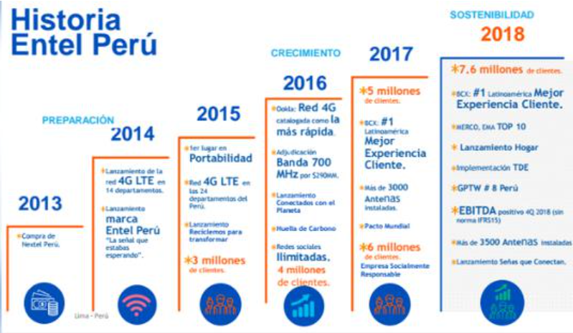

Figura 7.1.- Historia Entel Perú – Fuente: El Comercio, nota de prensa: “Entel aspira cerrar el año con 9,2 mlls. de clientes y S/2.915 mlls. Facturados”, enlace: https://elcomercio.pe/economia/negocios/entel-aspira-cerrar-ano-9-2-mlls-clientes-s-2-915-facturados-noticia-679071-noticia/. Fecha: 24/09/2019.

Por último, con la finalidad de brindar mayor soporte a la etapa de crecimiento en la que se viene desarrollando Entel Perú, se revisó la información sobre los hitos de la empresa publicadas en su portal web, <https://www.entel.pe/personas/informacion-corporativa/>, para los años 2019 y 2020.

Algunos hitos de mayor relevancia por año son mencionados a continuación:

* En 2019:
  + Entel Perú creció más de 600 puntos de red, el doble comparado con el año 2018.
  + Fueron líderes en satisfacción del cliente, del sector telecomunicaciones, en los rubros prepago y postpago, de acuerdo con Net Promoter Score.
* En 2020:
  + Llegaron a 9 millones de clientes.
  + Lanzaron el programa mi Tienda Entel, que permitirá a los emprendedores gestionar su propia tienda virtual para vender por internet.
  + Fueron nominados la mejor empresa de telecomunicaciones de acuerdo al índice BCX 2020 de IZO.

## Problemas de diseño organizacional:

No se identifica problemas en el diseño organizacional de Entel Perú debido a que

* La organización cuenta con una misión.
* Existen valores y una visión compartida
* Existe un alineamiento eficiente entre la estructura organizacional y los valores compartidos, entre la visión y los sistemas
* La estructura y los sistemas de la organización sirven y refuerzan de forma eficiente los rumbos estratégicos.
* La filosofía de la gerencia es congruente con la visión y con los valores compartidos.

# Dirección:

## Grupo y/o equipo productivo: Cohesión, liderazgo, motivación.

**Equipo de trabajo:**

Regulación y Asuntos Corporativos

**Líder:**

Gerente de Regulación

**Equipo de trabajo:**

1. Jefe de Regulación de Usuarios
2. Jefe de Regulación Mayorista
3. Jefe de cumplimiento Regulatorio

**Objetivo (propósito):**

1. Cumplir con las disposiciones que regulan la relación entre nuestra empresa y los clientes.
2. Cumplir con las estratégicas en relación con concesiones, cobertura y calidad, espectro radioeléctrico y las relaciones con otros operadores a nivel mayorista.
3. Velar por los procesos ya implementados de la compañía se ajusten a la regulación vigente y revisándolos de manera continua.

**Enfoque de trabajo:**

Cumplimiento estricto de la legislación y las normas aplicables al sector de las telecomunicaciones.

**Motivación:**

Compromiso en relación con los clientes, las empresas competencia y autoridades, el cual permita realizar un trabajo transparente y competitivo.

**Toma de decisión ante posibles conflictos:**

A raíz de la amplitud de operaciones que abarca casi todas las ciudades del Perú el enorme número de líneas que se gestiona, y el volumen y diversidad de normativa aplicable, se podrían verse inmersos en procesos que implican discrepancias respecto a la aplicación de determinadas disposiciones. En tales casos se recurre a instancias administrativas y judiciales competentes.

## Problemas en Dirección:

Como se indicó en la evaluación interna de la empresa Entel, esta no presenta problemas en su estilo de dirección, dado que Entel Perú se caracteriza por poseer una gran cantidad de aspectos positivos relacionados a la cultura organizacional, línea de carrera, capacitación continua de su personal, y la difusión de sus principios rectores que permiten a sus colaboradores cumplir con la misión y visión de la empresa, es decir existe un fin común.

De acuerdo con los hitos de la empresa que son publicados anualmente en su página web (<https://www.entel.pe/personas/informacion-corporativa/>), Entel Perú ocupo en 2020, y por 5to año consecutivo el primer lugar en el sector de telecomunicaciones según el ranking Merco Empresas 2020, además de ubicarse como una de las 10 primeras empresas con mejor respuesta durante la pandemia.

Entel Perú, a pesar de tener un estilo de dirección ejemplar continúa mejorando de manera continua. Por ejemplo, en su memoria anual del año 2020, indican la creación de nuevas gerencias, políticas y lineamientos, todas con el objetivo de fortalecer los principios y estándares que garanticen un comportamiento corporativo responsable, respetuoso de las leyes y conductas sostenibles. Una de las nuevas gerencias es la Gerencia de Cumplimiento con dedicación exclusiva, cuyo foco es la integridad y la ética.

# Propuesta de Solución:

De acuerdo con el análisis del entorno interno, no se identificaron problemas en el estilo de dirección de la empresa Entel Perú, por lo tanto, no se plantearon soluciones en este apartado.

# Conclusiones y recomendaciones

* Tras las múltiples incertidumbres y desafíos impuestos por la pandemia del covid-19 Entel Perú supo adaptarse de manera ágil manteniendo la seguridad y el bienestar de sus colaboradores, así mismo aseguró la continuidad y calidad de los múltiples servicios que prestan a la comunidad.
* Entel Perú ha reafirmado su liderazgo en marca, reputación y satisfacción de clientes, con una red robusta que ha sabido responder a las crecientes demandas y que continúa su expansión tanto por tráfico como en cobertura.
* Las necesidades surgidas durante la crisis sanitaria aceleraron la digitalización de los canales que integran y simplifican los procesos de atención y venta, Entel completó exitosamente la transformación digital de los sistemas en los segmentos Hogar y Móvil lo que los habilitó para ser más ágiles y dúctiles frente a los cambios.
* Entel Perú es parte de la nueva tecnología 5G ofreciendo mayor velocidad y mejor conectividad en los planes Móvil Postpago y planes hogar 5G.
* Fortalecer los principios y estándares que garantizan un comportamiento corporativo responsable, apegado a las leyes y a las conductas sostenibles es prioridad para Entel por lo que crearon una Gerencia de Cumplimiento con dedicación exclusiva en la integridad y la ética. Las responsabilidades de esta gerencia abarcan tanto el cumplimiento normativo como las materias de libre competencia y protección al consumidor, entre otras.